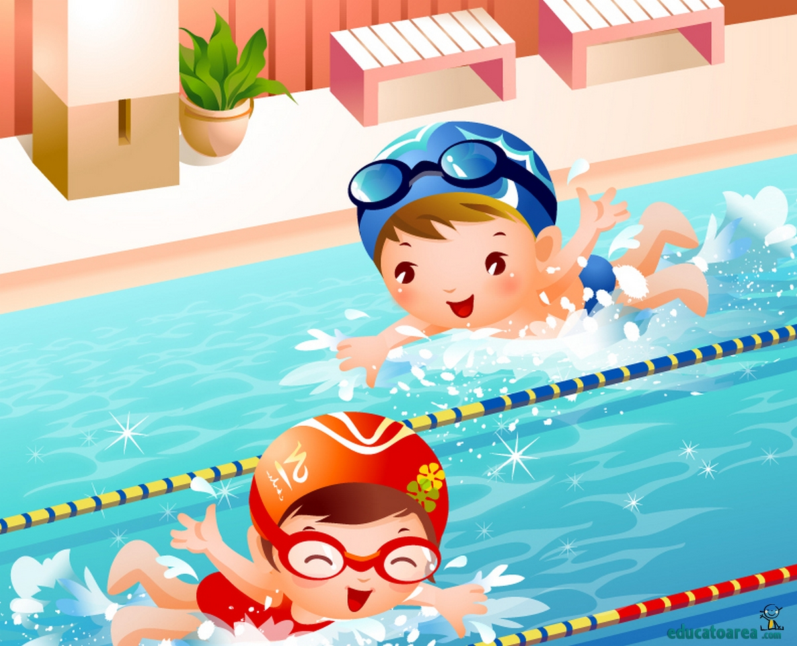

Человек всегда был связан с водой, водоёмы, около которых селились люди, были нужны им не только как источники необходимой для жизни воды и место добывания пищи, но и как преграда, защищавшая от неожиданных нападений, а так же как удобный путь сообщения и торговли. Древнегреческие и римские императоры устраивали грандиозные морские сражения, в которых участвовали воины, демонстрировавшие абордажные схватки, умение плавать и нырять, сражаться в воде, атаковать корабли, переправляться вплавь в полном вооружении. Позднее, с развитием цивилизации, обучение человека плаванию стало важной составляющей физического воспитания. В самобытной системе физического воспитания славян, отличавших выносливостью, силой и смелостью, плавание занимало важное место наряду с такими упражнениями, как бег, верховая езда, стрельба из лука, метание дротика. Самая первая книга по плаванию, написанная датчанином Н. Винманом, вышла в 1538 г. Не обошли своим вниманием плавание (как крайне важный и полезный навык) гуманисты- просветители эпохи Возрождения- Джон Локк и Жан- Жак Руссо. В своей книги «Мысли о воспитании» (1693) Локк высказал основную цель физического воспитания: «Здоровый дух- вот краткое, но полное описание счастливого состояния в этом мире».

Занятия плаванием – одна из основных форм систематического обучения детей физическим и спортивным упражнениям. Практическое значение заключается в комплексном формировании культуры движений, систематической работе над решением оздоровительных, образовательных и воспитательных задаЭто обеспечивает физическое развитие, функциональное совершенствование организма, укрепляет здоровье ребенка, способствует приобретению им правильных двигательных навыков, психофизических качеств и эмоционально положительного отношения к плаванию, а также к всестороннему развитию личности. У детей развиваются все основные группы мышц, в том числе мышцы стопы, кисти, пальцев, шеи, что способствует сохранению правильной осанки, а также развитие тонкой моторики руки. При выполнении упражнений в горизонтальном положении вес тела не давит на позвоночник и стопу, что позволяет предупреждать появление дефектов в осанке и стопе, лечить, если у ребенка они возникли. При плавании укрепляется сердечно - сосудистая, дыхательная и костная системы; осуществляется закаливание организма, терморегуляция. Следует отметить, что улучшается обмен веществ, работа внутренних органов. Занятия плаванием способствуют развитию ловкости, быстроты, равновесия, координации движений, силы, выносливости. У детей воспитывается морально-волевые качества, и возникают положительные эмоции. Не следует забывать, что на занятиях плаванием дети реализуют потребность в движении. В процессе занятий дети обогащают двигательный опыт, укрепляют навыки общения, что формирует у них уверенность в своих силах, служит основой для успешного овладения школьной программой.

Мы все знаем такие простые истины, что каждый новорождённый обладает врождённым инстинктом плавать, задерживать дыхание. Но в период новорождённости в силу тех или иных обстоятельств этот инстинкт засыпает. Иногда это усугубляется испугом, полученным в период мытья. Ребёнок начинает бояться, а чего сам не знает. Если вы его спросите, что конкретно его пугает в воде, он не сможет дать вам ответа. Первый шаг при обучении плаванию, в любом возрасте, убрать чувство страха и создать чувство комфортного пребывания в воде. Для этого необходимо объяснить вашему ребёнку, что самое важное в воде держать рот закрытым и открывать его нельзя, а в носике необходимо держать воздух и тогда водичка не попадёт ни в рот, ни в нос.

Попробуйте поиграть на суше в такие игры:

1. «Дышим не дышим». (Ладонь положить на живот чтобы ребёнок чувствовал когда он дышит, а когда нет.)
2. «Замри - отомри». (Можно засекать по времени на сколько ваш ребёнок может задерживать дыхания.)
3. «Носик дышит и не дышит» (Положите пальчик на верхнюю губу так чтобы потоки воздуха исходящего из носового хода попадали на палец. По сигналу «дышим» начните сильно дышать носом, а затем по сигналу «замри» не дышать.) В ходе выполнения такого упражнения необходимо чтобы ребёнок чувствовал на своём пальце момент, когда дышим и когда не дышим.
4. Упражнение на задержку дыхания можно устраивать в форме соревнования «кто дольше не будет дышать» это упражнение полезно в любом возрасте, оно улучшает работу лёгких, развивает жизненную ёмкость лёгких, способствует улучшению обмена веществ в организме.

Как только ваш ребёнок научился задерживать дыхание, можно эти упражнения продолжить делать в воде.

Если вы спросите, насколько быстро можно переходить в водное пространство. Это всё строго индивидуально может на это вам потребуется пять минут, а может и месяц, всё зависит от особенностей вашего ребёнка и вашего таланта убеждения.

Занятия по обучению плаванием делится на 3 части:

1. Сухое плавание
2. Игры и упражнения на воде
3. Свободное плавание с предметами и без них

Подробнее рассмотрим вопрос о сухом плавании, которое включает в себя ОРУ, дыхательную гимнастику, подготовительные и подводящие упражнения, способствующие усвоению техники плавательных движений в воде.

При обучении детей дошкольного возраста плаванию больше внимания уделяется начальному этапу формирования правильных навыков. Это связано с тем, что первоначально созданные и закрепленные, они не разрушаются полностью и впоследствии могут снова проявиться. При неправильно сформированных навыках в плавании (в скольжении) движения выполняются неэкономно, и это затрудняет весь дальнейший процесс обучения. Переучить детей очень трудно.

Обучение каждому новому плавательному упражнению (движению) требует от ребёнка определённой готовности, по этому оно сводится к игре. Эмоциональная насыщенность игры позволяет ребёнку активно двигаться в воде, помогает проявлять свои подражательные способности. Игровая деятельность даёт малышу возможность проявить самостоятельность в выборе способов достижение цели, партёров. В использовании своих знаний и умений. В игре ребёнок имеет возможность оценить свои действия и поведение, а также оценить партнёров. Для освоения сложных плавательных упражнений подбираются такие игры, в которых ребёнок подготавливается к более сложным подвижным играм.

При закреплении движений в воде используются в соревновательный момент. Детям предлагается выполнить задание для того, чтобы узнать, кто из них лучше выполнит упражнение и окажется победителем соревнования.

Упражнения для общефизической подготовки.

Строевые упражнения:

* Построения – в колонну, в круг, стайкой, врассыпную;
* Перестроения – парами, в колонну по два, в несколько кружков, нахождение своего места в строю;
* Повороты – по примеру воспитателя, используя зрительные ориентиры.

ОРУ:

* Для развития рук и плечевого пояса – исходные положения рук на пояс, к плечам, за спину, вниз, в стороны;
* Для мышц туловища – исходные положения стоя, стоя на четвереньках, сидя на стульях, скамейке, на полу ноги вместе, ноги врозь, лёжа на животе;
* Для мышц ног – исходные положения стопы параллельно, ноги вместе, широко врозь.

Движения в ОРУ выполняются на 2 счёта, в среднем темпе; движения нося имитационный характер; предъявляются требования по технике выполнения; не сгибать колени, не отрывать пятки от пола, слушать счет. Соблюдать темп движения и т. д.

Упражнения, приучающие ребенка к воде.

1. Ополосните лицо водой, затем откройте глаза. Выполнив это упражнение, посмотрите на ребенка и скажите: «Я тебя вижу, Миша! А ты сможешь так? »
2. Наберите воды в пригоршню и, закрыв глаза, опустите в нее лицо. Издайте звук: «Фу-у-у-у», затем поднимите голову, откройте глаза и попросите ребенка повторить это упражнение.
3. То же упражнение. Но глаза не закрывать.
4. Попускайте с ребенком «фонтанчики». Наберите в рот кипяченой воды и через сомкнутые губы энергично выпустите струю. Можно предложить устроить состязание, кто дальше или дольше выпустит струю изо рта.

Упражнения на задержку дыхания и входа в воду.

1. Предложите детям попускать мыльные пузыри. Старайтесь сделать так, чтобы летящий мыльный пузырь как можно дольше не касался пола. Для этого надо подуть на него снизу вверх.
2. Предложите ребенку подуть на бумажный кораблик, плавающий в тазике с водой.
3. «Запуск ракеты». Налейте в чистый тазик воды. Объясните ребенку, что сейчас будет включен «двигатель ракеты». Работая, она издает протяжный звук «П-у-у-ф». Несколько раз повторите «запуск» над водой. Затем это упражнение выполните, касаясь воды только губами. Обратите внимание, чтобы вдох выполнялся энергично через плотно сомкнутые губы.
4. «Водолаз». Опустить на дно тазика тонущие предметы, игрушки, которые ребенок должен будет достать поочередно. Необходимо следить за тем, чтобы ребенок вначале задерживал дыхание, затем выполнял вдох в воду, доставая предмет руками.

Все эти упражнения можно повторять ежедневно, они помогут ребенку быстрее привыкнуть к воде и научиться плавать как в бассейне, так и в естественных условиях.

**Подготовительные упражнения. Младший дошкольный возраст.**

1. «Мячики». Прыжки на двух ногах одновременно и поочередно.
2. «Ледокол». Ходьба, наклонившись вперед, заложив руки за спину.
3. «Спрячемся под воду». Приседания с задержкой дыхания.
4. «Стрела». Встать прямо, поднять руки вверх, сделать вдох, потянуться. Опустить руки – выдох.
5. «Лодочки с веслами». Обычная ходьба, помогая себе гребковыми движениями рук.
6. «Мельница». Вращательные движения прямыми руками вперед. Вначале двумя руками вместе, затем попеременно правой и левой.
7. «Крокодилы». Имитационные движения ног кролем, лежа на животе, руки под подбородком.
8. «Цапли». Ходьба с высоким подниманием колена, стараясь перешагнуть через предмет (кубик) .

**Подготовительные упражнения. Средняя группа.**

1. «Кто выше? ». Прыжки на месте, выполняя имитационные движения руками.
2. «Мы веселые ребята». Бег с высоким подниманием колена, догоняя друг друга.
3. «Зайки». Прыжки на месте на двух ногах. Дети стоят в парах, держась за руки.
4. «Насос». Поочередное приседание в парах. При приседании производится выдох и задержка дыхания.
5. «Мельница». Имитационные движения рук кролем.
6. «Стрела». Встать прямо, поднять руки вверх, сделать вдох, потянуться. Опустить руки – выдох.
7. «Дровосек в воде». Дети стоят в кругу. Наклонившись вперед, выполняют маховые движения рук вперед – назад (имитационные движения рук кролем) .
8. «Покажи пятки». Дети выполняют движения ног кролем, лежа на спине.
9. «Плывем на лодке». Сесть на пол, ноги вытянуть, наклониться вперед – вытянуть руки, затем сесть прямо, прижав согнутые руки к туловищу.
10. «Поплавок». Поднять руки вверх, сделать глубокий вдох, присесть – сгруппироваться, задержать дыхание. Выпрямиться, сделать выдох.

**Подготовительные упражнения. Старший дошкольный возраст.**

1. «Прыжок дельфина». Присесть, поднять руки вверх и немного вперед. Затем выпрыгнуть вперед, немного согнуться – вдох – задержать дыхание.
2. «Винт». Повороты с груди на спину и наоборот. И. п. : лежа на спине.
3. «Коробочка». Присев, руками обхватить голени, сделать вдох, задержать дыхание – опустить голову (у коробочки закрылась крышка) .
4. «Медуза». Сделать глубокий вдох – лечь, задержав дыхание. Затем сделать выдох.
5. «Краб – носильщик». Сесть, согнув ноги в коленях, опереться руками сзади. Затем приподнять таз как можно выше. На живот кладется предмет. Ребенок должен постараться пройти как краб вперед и назад, не уронив груз.
6. «Покажи пятки». Дети выполняют движения ног кролем, лежа на спине.
7. «Мельница». Выполнять маховые движения руками в и. п. : наклонившись вперед.
8. «Фонтан». Принять и. п. : упор сзади, лежа на спине. Выполнять попеременные маховые движения ногами как при плавании кролем на спине.
9. «Велосипед». Принять и. п. : лежа на спине. Выполнять поочередные вращения ногами.
10. «Полоскание белья». Стоя в кругу, наклонить туловище вперед и выполнять маховые движения рук вправо – влево.